МУНИЦИПАЛЬНЫЙ СОВЕТ
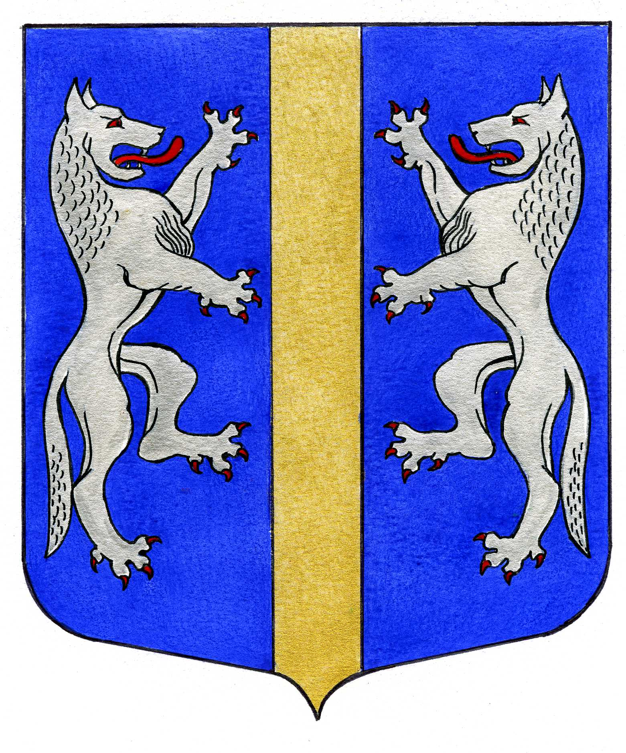

ВНУТРИГОРОДСКОГО МУНИЦИПАЛЬНОГО ОБРАЗОВАНИЯ
САНКТ-ПЕТЕРБУРГА

МУНИЦИПАЛЬНЫЙ ОКРУГ ВОЛКОВСКОЕ

__________________________________________________________________________________

РЕШЕНИЕ

15.03.2012 № 9

О внесении изменений в решение Муниципального
Совета от 19.01.2012 № 1 «О внесении изменений
в решение Муниципального Совета от 07.04.2011 № 15
«Об утверждении Положения о порядке
проведения конкурса на замещение
должности Главы Местной Администрации
внутригородского муниципального
образования Санкт-Петербурга
муниципальный округ Волковское»
В соответствии с Федеральным законом от 06.10.2003 № 131-ФЗ «Об общих принципах организации местного самоуправления в Российской Федерации», Федеральным законом от 02.03.2007 № 25-ФЗ «О муниципальной службе в Российской Федерации», Законом Санкт-Петербурга от 23.09.2009 № 420-79 «Об организации местного самоуправления в Санкт-Петербурге», Законом Санкт-Петербурга от 02.02.2000 № 53-8 «О регулировании отдельных вопросов муниципальной службы в Санкт-Петербурге», Законом Санкт-Петербурга от 21.06.2006 № 348-54 «О реестре муниципальных должностей в Санкт-Петербурге, реестре должностей муниципальной службы в Санкт-Петербурге и предельных нормативах размеров оплаты труда депутатов муниципальных советов внутригородских муниципальных образований Санкт-Петербурга, членов выборных органов местного самоуправления в Санкт-Петербурге, выборных должностных лиц местного самоуправления в Санкт-Петербурге, осуществляющих свои полномочия на постоянной основе, муниципальных служащих в Санкт-Петербурге», на основании Устава МО МО Волковское, Муниципальный Совет
РЕШИЛ:
1. Внести в решение Муниципального Совета от 19.01.2012 № 1 «О внесении изменений в решение Муниципального от 07.04.2011 № 15 «Об утверждении Положения о порядке проведения конкурса на замещение должности Главы Местной Администрации внутригородского муниципального образования Санкт-Петербурга муниципальный округ Волковское» следующие изменения:

в преамбуле решения слова «РФ» заменить словами «Российской Федерации».
2. Решение вступает в силу со дня его опубликования в муниципальной газете «Вестник муниципального округа № 71».
3.Контроль выполнения решения возложить на Главу Местной Администрации МО МО Волковское А.М. Мигаса.

Глава Муниципального образования –
председатель Муниципального Совета Р.А. Яхин

